**技术规格书变更**

**1、总图**

**（1）附件1--17.1.2：**分一步、二步建设的厂房，分界面厂房立柱采用中间柱设计，并对厂房进行封闭，设置大门。

**红线图：**图上显示分一步、二步建设的厂房分界面南端均布置有7m宽的道路。

澄清：分一步、二步建设的厂房，分界面厂房立柱采用中间柱设计，并对厂房进行封闭，其中炉渣跨、废钢跨、加料跨、转炉跨南端设置大门和门外道路，其余跨南端不设大门和道路。

**（2）介质接取点**

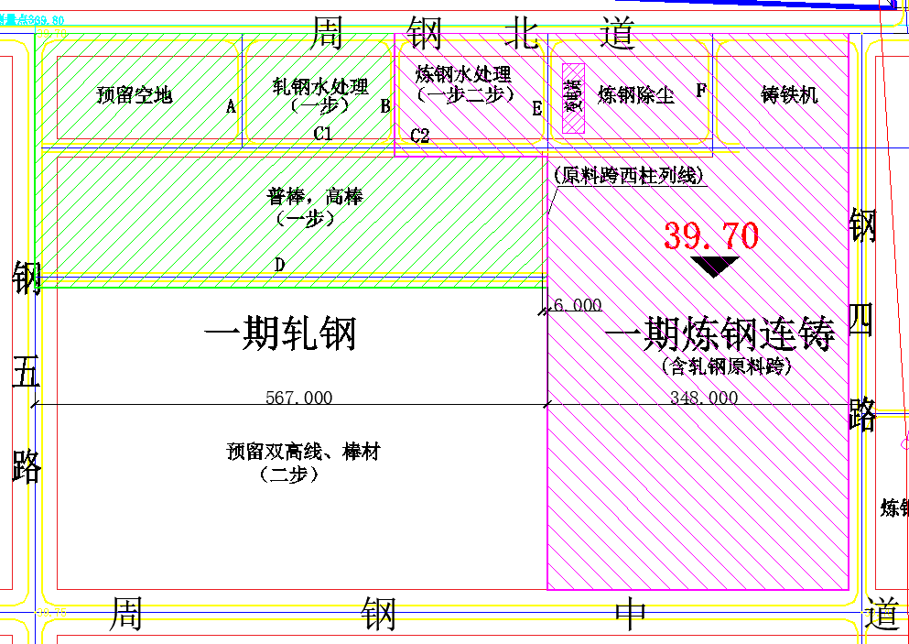

澄清：大公辅管廊布置于周钢北道的炼钢连铸标段红线内，本标段介质从管廊上就近接取，满足大公辅管廊设计总体要求。

**2、连铸**

**（1）附件1--17.1.2：**连铸出坯跨和轧钢原料跨铸坯存放区地坪载荷20-25t/㎡。如设置坯架需重新计算。

澄清：连铸出坯跨坯架基础下按照负荷打桩，放置事故坯的区域为碎石地坪（地坪载荷10t/㎡，面积13m*26m），其余地坪均为钢筋混凝土重载地坪（地坪载荷7t/㎡）；轧钢原料跨地坪（不含跨内设备设施的基础和地基处理）均为钢筋混凝土重载地坪。（轧钢原料跨布置有坯架12个）

**（2）附件2—2.1.3：**输送辊道、出坯辊道、热送辊道、铸坯收集输送辊道都要采用进口品牌减速电机。

澄清：输送辊道、出坯辊道、热送辊道、铸坯收集输送辊道均采用国产品牌减速电机。品牌从附件4中选用。

**（3）附件4中，**连铸中包称重采用进口品牌。

澄清：连铸中包称重采用国产品牌，品牌从附件4中选用。

**（4）删减连铸随机备件清单见下表：**

|  |  |  |  |  |  |
| --- | --- | --- | --- | --- | --- |
| **序号** | **设备名称** | **型号规格及主要性能参数** | **单位** | **保留数量** | **备注** |
| 一 | 在线设备 |  |  |  |  |
| 1 | 钢包回转台 |  |  |  |  |
| 1.1 | 升降液压缸 |  | 条 | 1 | 备用，由2改1 |
| 1.2 | 钢包水口液压缸 |  | 条 | 0 | 删4 |
| 2 | 中间罐 |  |  |  |  |
| 2.2.1 | 快换液压缸 |  | 条 | 2 | 备用，由4改2 |
| 3 | 中间罐车 |  |  |  |  |
| 3.3 | 传动机构 |  | 套 | 0 | 删2 |
| 14 | 结晶器振动装置 | 半板簧、电动缸 | 台 | 8 | 由9改8，此8台为在线设备 |
| 16 | 导向段 |  |  |  |  |
| 16.5 | 导向辊 |  | 件 | 0 | 删4 |
| 18 | 拉矫机 |  |  |  |  |
| 18.1 | 上主动辊装配 |  | 套 | 0 | 删6 |
| 18.2 | 下主动辊装配 |  | 套 | 0 | 删4 |
| 18.3 | 过渡辊装配 |  | 套 | 0 | 删2 |
| 18.4 | 下被动辊装配 |  | 套 | 0 | 删2 |
| 18.5 | 减速机 |  | 台 | 0 | 删4 |
| 18.6 | 电机 |  | 台 | 0 | 删4 |
| 18.7 | 液压缸 |  | 条 | 0 | 删4 |
| 22 | 切前辊道 |  |  |  |  |
| 22.1 | 辊子装配 |  | 套 | 0 | 删4 |
| 23 | 辅助拉矫机及公用底座 |  |  |  |  |
| 23.1 | 液压缸 |  | 条 | 0 | 删2 |
| 23.2 | 液压软管 | 各种规格 | 各/根 | 0 | 删5 |
| 26 | 切后、运输辊道 |  |  |  |  |
| 26.1 | 辊子装配 |  | 套 | 0 | 删16 |
| 26.2 | 减速电机 |  | 台 | 0 | 删4 |
| 26.3 | 传动轴装配 | 各种规格 | 各/套 | 0 | 删2 |
| 28 | 出坯辊道 |  |  |  |  |
| 28.1 | 辊子装配 |  | 套 | 0 | 删2 |
| 28.2 | 减速电机 |  | 套 | 0 | 删2 |
| 32 | 热送辊道 |  |  |  |  |
| 32.1 | 辊子装配 |  | 套 | 2 | 由4改2，含减速电机 |
| 33 | 翻转冷床 |  |  |  |  |
| 33.2 | 液压软管 | 各种规格 | 各/根 | 2 | 由10改2 |
| 34 | 铸坯收集输送辊道 |  |  |  |  |
| 34.1 | 辊子装配 |  | 套 | 2 | 由4改2，含减速电机 |
| **二** | **线外设备** |  |  |  |  |
| 1 | 中间罐倾翻装置 |  |  |  |  |
| 1.1 | 顶松液压缸 |  | 条 | 0 | 删2 |
| **三** | **液压、润滑及气动** |  |  |  |  |
| 2 | 润滑系统 |  |  |  |  |
| 2.1 | 润滑泵 | 各种型号 | 各/套 | 0 | 删1 |

**注：上表未提及的随机备件，按原数量供货。**

**3、电气**

**（1）附件1--12.7主要电气设备选型**

75KW及以上电动机采用软启动带旁路接触器的启动运行方式。根据工艺需求，需要调速运行的设备采用变频运行控制方式。

100KW以上的变频驱动的电动机应采用绝缘轴套，并配置接地碳刷，防止轴电流对电机轴承造成损坏，保证安全运行。

电气设备、材料选型按照**附件4配电设备中的品牌进行选择。**名单中未列出的设备、材料应选择国内一线品牌，以保证设备的性能、质量，满足生产要求。并经过发包方同意。

电线、电缆的芯线均采用铜芯，特殊场（经过转炉/连铸机旁高温区域）所选用阻燃电缆。

…………

澄清：

75KW及以上电动机采用软启动带旁路接触器的启动运行方式。根据工艺需求，需要调速运行的设备采用变频运行控制方式。

100KW以上的变频驱动的电动机应采用绝缘轴套，并配置接地碳刷，防止轴电流对电机轴承造成损坏，保证安全运行。

电气设备、材料选型按照生产主线设备和生产辅助线设备选择。

生产主线指转炉主配电、转炉倾动、转炉氧枪、精炼炉、连铸机主配电、连铸机拉矫振动、连铸机大包回转台、连铸机中间包车、水泵房电缆沟内以及易积水的电缆沟内的电缆。

生产主线的电气设备、材料按照**附件4配电设备**中的品牌进行选择。名单中未列出的设备、材料应选择国内一线品牌，以保证设备的性能、质量，满足生产要求。

生产辅助线的电气设备、材料在下表**配电设备（二）**中的品牌进行选择。**配电设备（二）**其中未涉及的，应按照**附件4配电设备**中的品牌进行选择。

**附件4配电设备和配电设备（二）**都未涉及的电气设备、材料，应选择性能质量稳定可靠的产品，并经过发包方同意。

**配电设备（二）**

|  |  |  |  |
| --- | --- | --- | --- |
| 序号 | 名称 | 推荐厂家及品牌 | 备注 |
| 1 | 低压电机 | 长江航运，江西江特、江苏大中 |  |
| 2 | 低压框架断路器 | 常熟开关厂、上海人民、天水二一三、诺雅克 |  |
| 3 | 低压电缆 | 西安西电光电缆、安徽蒙特尔、尚纬股份、新亚特 |  |
| 4 | 低压电机保护器 | 天大海德、深圳中电、许继信息 |  |
| 5 | 低压SVG、SVC、补偿 | 拉赛电气、山大华天、郑州沃能、北京博沃、上海申锐 |  |
| 6 | 低压软启动器 | 西安西驰 |  |

电线、电缆的芯线均采用铜芯，特殊场所（经过转炉/连铸机旁高温区域）选用阻燃电缆。

…………

**（2）附件1—12.8：**2）检修电源

包括炼钢（含连铸）区所有的检修设备的维修电源以及检修用临时照明电源。

炼钢（含连铸）每层平台各设两台检修电源柜和两台电源箱，保证集中检修用电。地面检修以跨设置，跨内间距不超过30米，设置地点以设备就近原则。

澄清：检修柜（箱）布置根据工艺布置确定，完全不需要那么密集，数量不低于55个。

**（3）附件1—13.4：**主要生产工序的PLC的CPU选择性能不低于S7-1516的CPU。

澄清：主要生产工序，如：转炉各系统（含一次干法除尘），LF炉、连铸机生产工序各系统要求S7-1516及以上的CPU配置；辅助设备，如水处理、除尘系统（不包括一次干法除尘）等根据实际需要可采用S7-1500系列较低的CPU。

**（4）附件1—11.3.4.4：**直流电源

开关站内设置1套150AH免维护铅酸蓄电池直流电源成套装置，给10kV开关设备提供控制、合闸电源，并给监控后台提供逆变电源。

澄清：开关站内设置1套100AH免维护铅酸蓄电池直流电源成套装置，给10kV开关设备提供控制、合闸电源，并给监控后台提供逆变电源。

**4、水道**

**附件2—9.8：**（3）板框压滤机

一期一步2台，二步预留1台。每台过滤面积200m2，带泥斗、液压站、冲洗水泵、控制系统等。

澄清：为减少压滤间的建设面积，一期一步2台，二步不预留。单台能力满足一步二步的总共能力，1用1备。

**5、炼钢**

**（1）附件2—1.4.20**

每个烘烤器设包底测温孔用来安装红外线测温仪，红外线测温仪能够克服火焰和燃烧气体的干扰直接测量出烤包过程中表面温度（必须有国内3家以上钢厂使用成功实例），并按耐材要求升温曲线烘烤。通过精确控制预热过程，提高钢包烘烤温度的一致性，节能降本，减少耐材过烧，延长耐材寿命，从而提高钢水质量。

红外线测温仪包括：光纤温度传感器、光纤及护套、气体吹扫装置、专用耐温导线及连接件、关断球阀、连接软管、传感器保护箱等安装附件。

澄清：以上内容删除。烘烤器不再设置红外线测温仪。

**6、投标方报价**

报价清单内容要包含备选生产厂家。